第35讲 巧求周长（一）
一、知识要点：
一个图形的周长是指围成它的所有线段的长度和。我们已经学会了求长方形、正方形这些标准图形的周长，那么怎样运用长方形、正方形的周长计算公式，巧妙地求一些复杂图形的周长呢？
（1）对于一些不规则的比较复杂的几何图形，要求它们的周长，我们可以运用平移的方法，把它转化为标准的长方形或正方形，然后再利用周长公式进行计算。
（2）将一个大长方形或正方形分割成若干个长方形和正方形，那么图形周长就会增加几个长或宽；反之，将若干个小长方形或正方形合成一个大长方形或正方形，图形周长就会减少几个长或宽。
二、精讲精练
例1 下图是一个楼梯的侧面图，求此图形的周长。
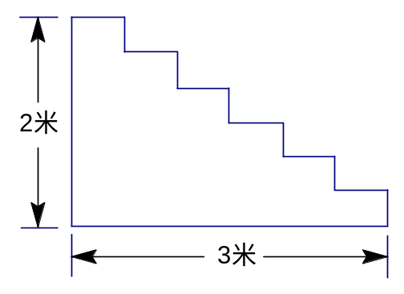

练习一
1、下图是一个楼梯的侧面，如果在阶梯上铺地毯，要计算地毯的长度，可以怎样测量？
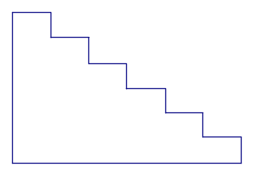
2、如下图所示，小明和小玲同时从学校到少儿书店，小明沿A路线行走，小玲沿B路线行走。如果两人速度一样，谁先到少儿书店？为什么？
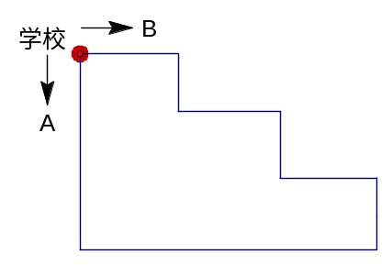
例2 下图是由6个边长2厘米的正方形拼成的，这个图形的周长是多少厘米？
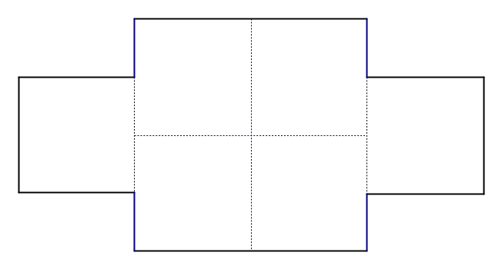
练习二
1、下图是由5个边长为3厘为的正方形组成的图形，求此图形的周长。
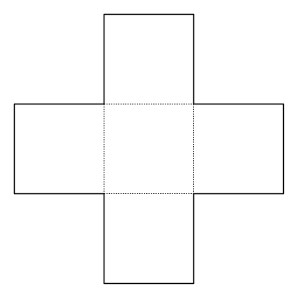

2、下图是由6个边长为2厘米的正方形组成的，求此图形的周长。
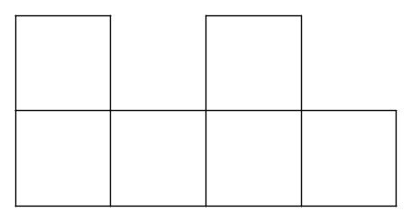

例3 两个大小相同的正方形拼成一个长方形后，周长比原来两个正方形周长的和减少了6厘米。原来一个正方形的周长是多少厘米？
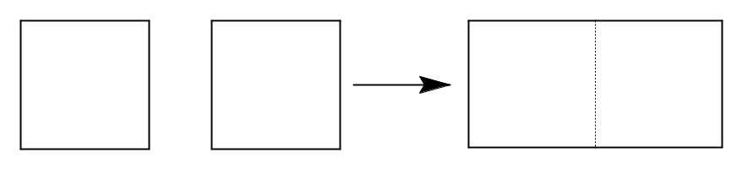

练习三
1、把两个大小相同的正方形拼成一个长方形后，周长比原来两个正方形的周长和减少10厘米。原来一个正方形的周长是多少？

2、把一个正方形剪成两个大小相同的长方形后，两个长方形的周长和比原来正方形的周长增加28分米。原来正方形的周长是多少？

例4 一个正方形，边长是5厘米，将9个这样的正方形如下图一样拼成一个大正方形，问：拼成的大正方形的周长是多少？
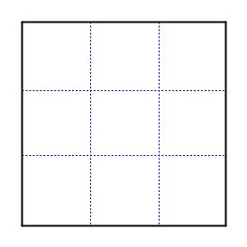
练习四
1、把16个边长为3厘米的小正方形拼成一个大正方形，这个大正方形的周长是多少厘米？

2、把6个边长为4厘米的小正方形如下图拼成一个长方形，这个长方形的周长为多少厘米？
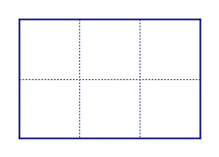
例5 将一张边长为36厘米的正方形纸，剪成4个完全一样的小正方形纸片，这4个小正方形周长的和比原来的正方形周长增加了多少厘米？
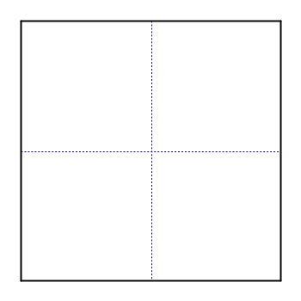
练习五
1、将一张边长为12厘米的正方形纸，剪成4个完全一样的小正方形，那么这4个小正方形周长之和比原来的大正方形的周长增加了多少厘米？

2、把一个边长为20厘米的正方形，如下图剪成6个完全一样的小长方形，这6个小长方形周长的和与原来的正方形相比，增加了多少厘米？
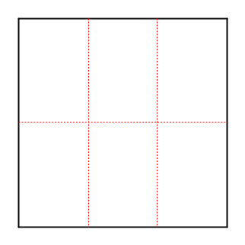
三、课后作业
1、下图是一个“凹”字形的花园，求花园的周长。（单位：米）
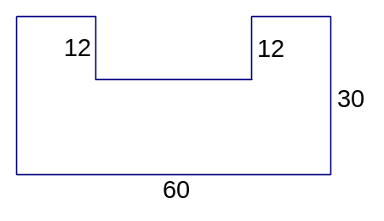

2、用24个边长是1厘米的正方形拼成一个长方形，这个长方形的周长是多少厘米？

3、把边长是48厘米的正方形剪成三个同样大小的长方形，算一算，每个长方形的周长是多少厘米？

4、把6个长为3厘米、宽为2厘米的小长方形如下图拼成一个大长方形，这个大长方形的周长是多少？
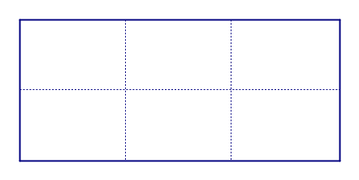

5、将一个长为8分米，宽为6分米的长方形如下图剪成6个完全一样的小长方形，这6个小长方形周长之和比原来的长方形周长增加了多少分米？
